**黄岭镇秦庄村全面建设小康社会大事迹**

1. **脱贫攻坚取得新成效**

全村人口1379户，总人数5934人。秦庄村建档立卡贫困户199户，849人，截止到2020年末秦庄村贫困发生率由2014年的15%降为0。在政府相关政策帮扶下已全部脱贫。

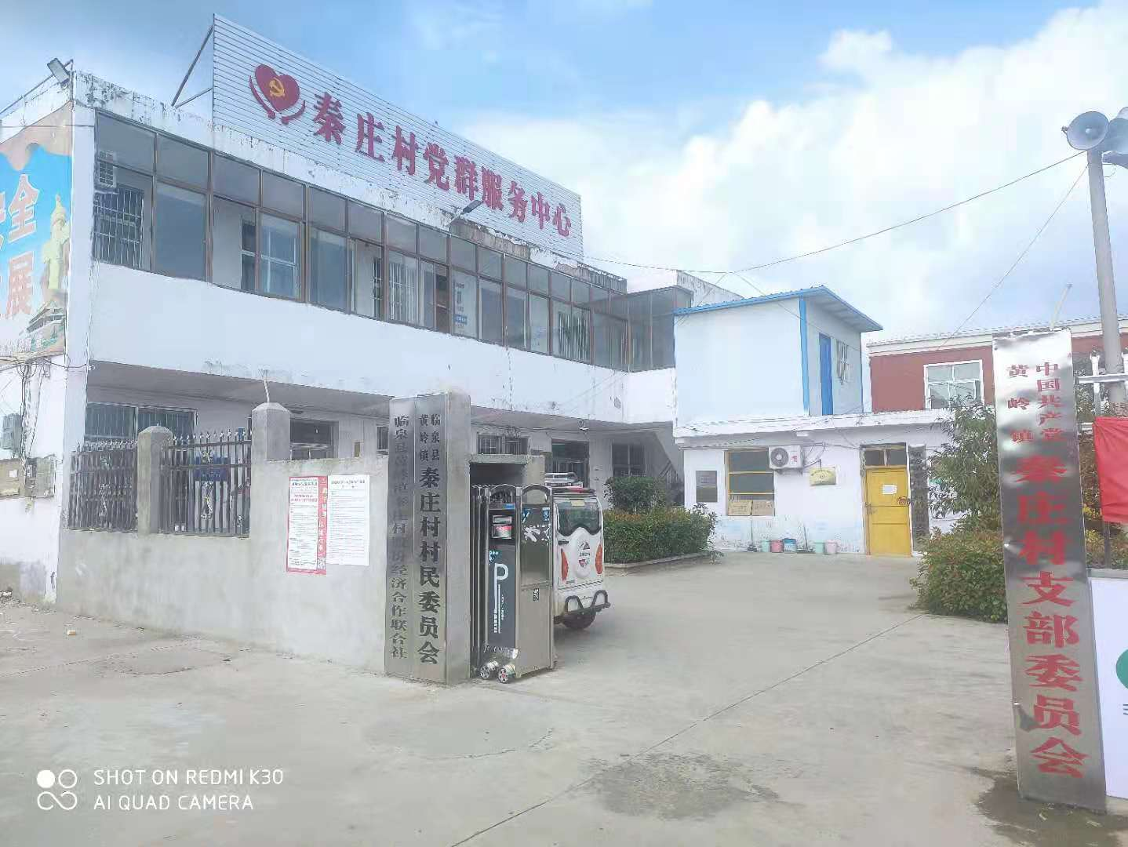

**二、基础设施建设持续完善**

2017年以来，陆续建设秦庄、赵店、小张庄3个自然村的文化广场，文化广场的建成极大丰富群众文化生活;

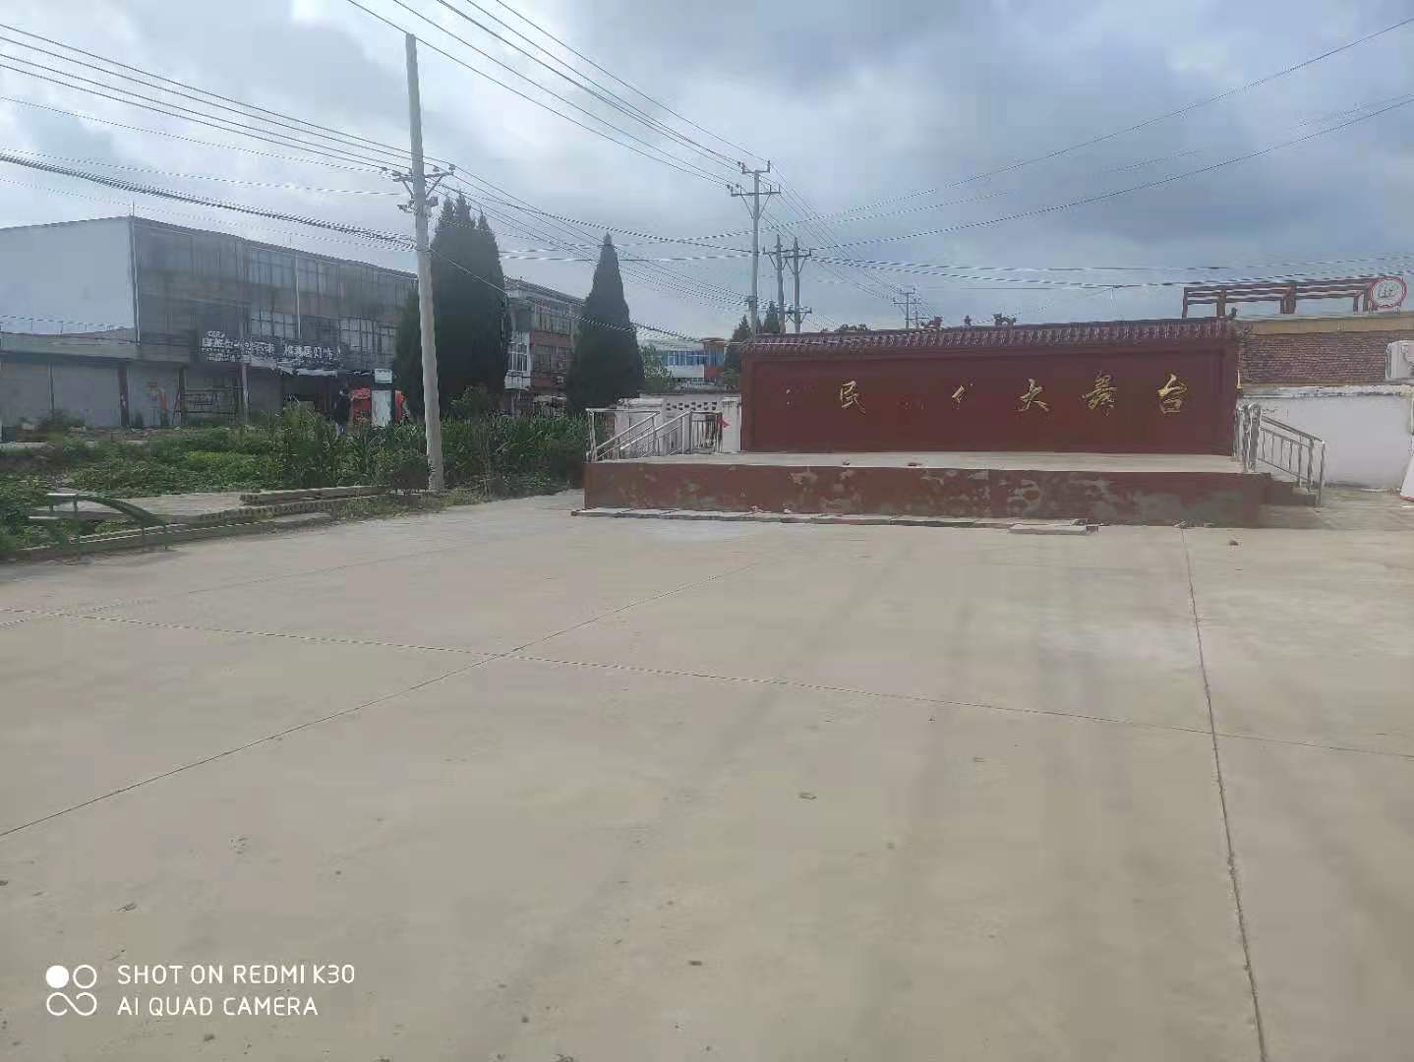

2019年全村范围内清理沟塘；7个自然村已全部安装路灯；村村通道路工程全面实现，群众家家户户用上了安全的自来水；网络光纤全覆盖，网上消费成为新业态。

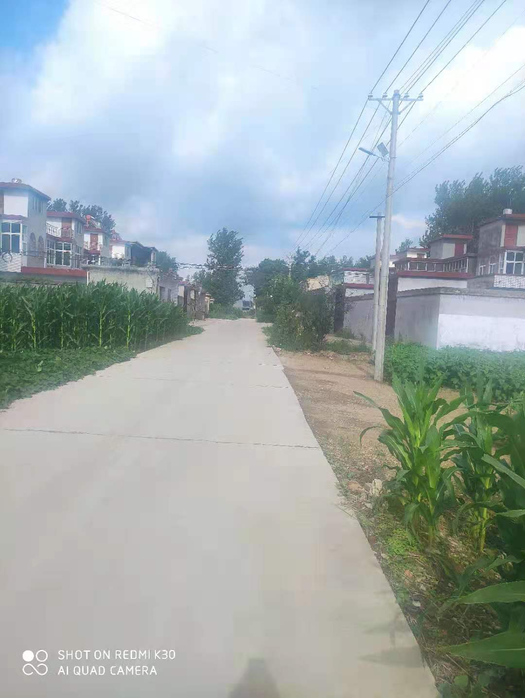

**三、产业发展**

临泉县蕴泉农作物种植有限公司位于黄岭镇秦庄行政村，创建于2014年8月，固定资产投资1100多万元，其中政府投资360万元用于园区内道路、机井、电力等基础设施建设，共租赁土地902亩。该公司以发展现代高效农业为宗旨，种植现代农作物600多亩，从事经果林、中药材、特色养植等，通过技术创新，实现现代农业高产、优质、安全、生态，做到绿色纯天然，健康源生态。其中，阳光玫瑰葡萄50多亩，该品种耐运输、耐储存，香甜可口，亩产4000多斤，远销深圳，具有较好的经济效益。映霜红桃100多亩，种植中药材瓜蒌130多亩，销往合肥、安庆等地，香椿鸡、散养土鸡、白鹅等深受当地村民喜爱。

带贫模式：1、临泉县蕴泉农作物种植有限公司解决当地群众就地就近就业，用工高峰期达100多人，带动贫困劳动力就业32人，其中长期务工5人，日工资60-80元；2、利用产业扶贫专项资金43.5万元，带动87户贫困户每户5000元以带资入股的形式参与企业生产，每户每年分红400元；3、园区流转秦庄、八里坡两个村贫困户土地28户，114.13亩，年收入10.27万元；4、技能实践培训基地，2020年5月县人社局在黄岭镇开展技能培训60人，在产业园实践培训7天。

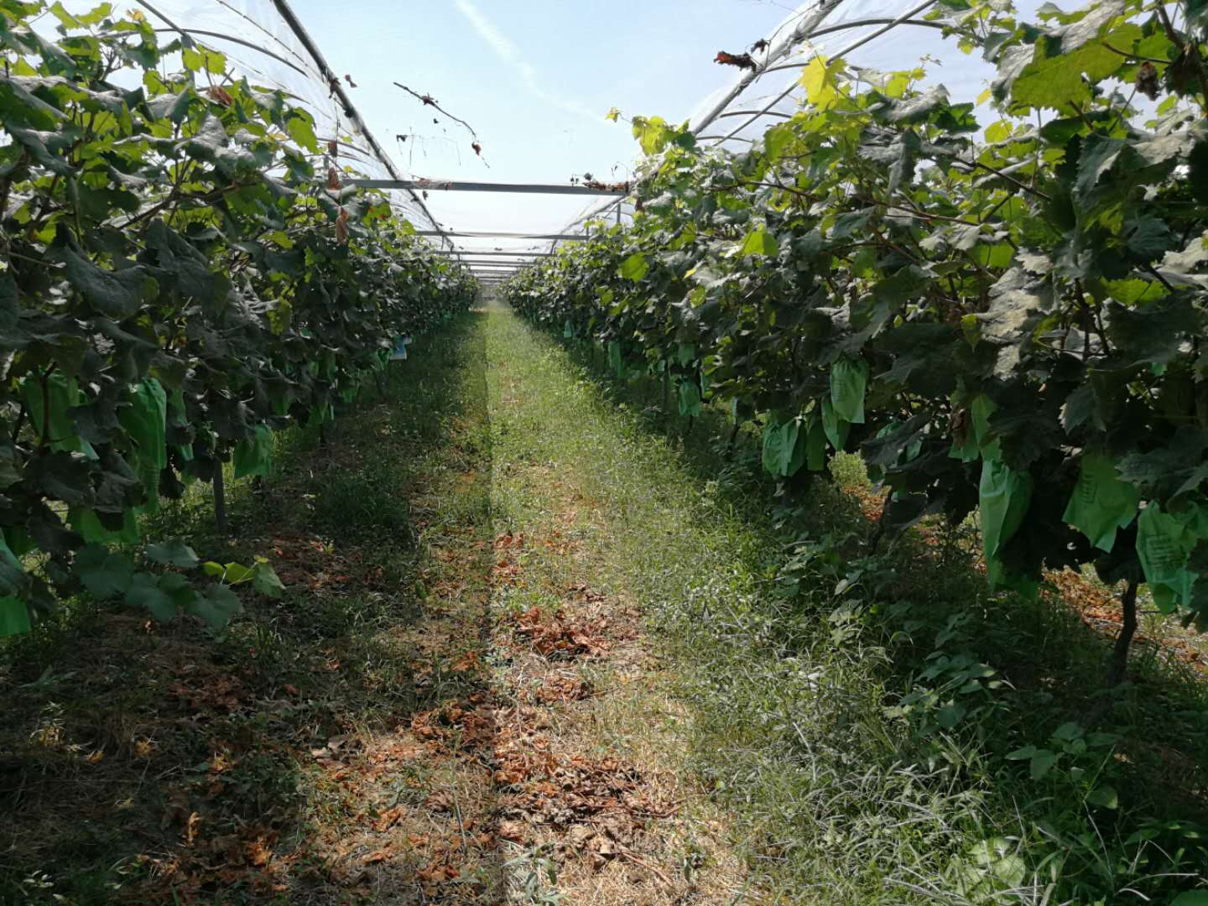

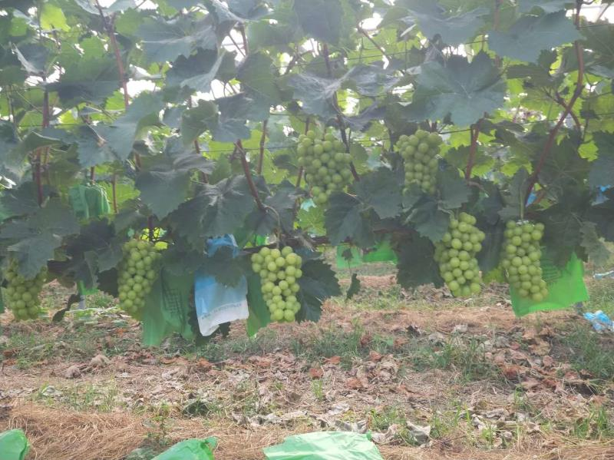

阳光玫瑰葡萄品种从日本引进，该品种每年中秋节前后上市，具有玫瑰口感，甜味浓，耐运输、耐储存，每斤市场价格为15元左右，亩产4000多斤，远销深圳等一线城市，今年销售额达150万元。

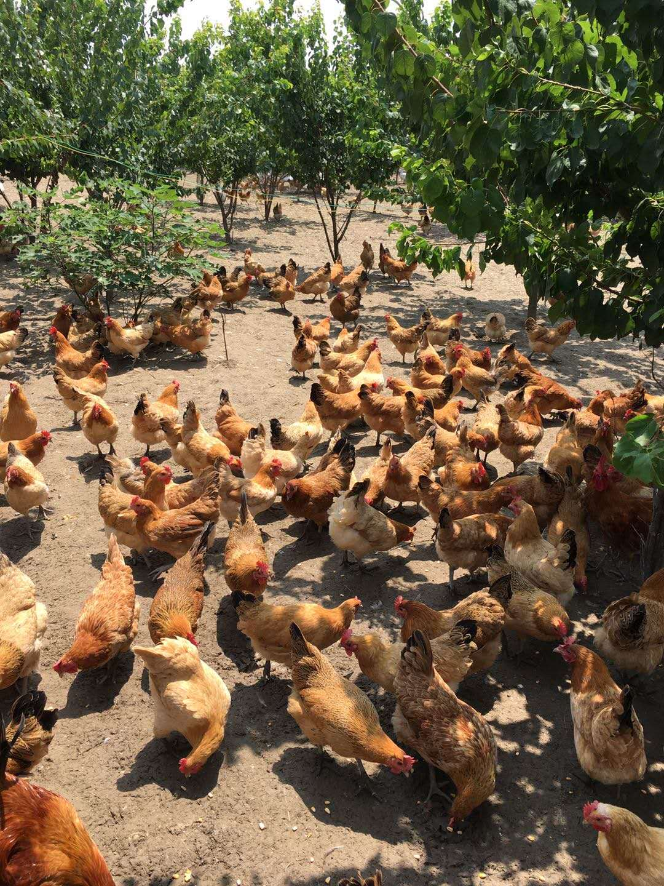

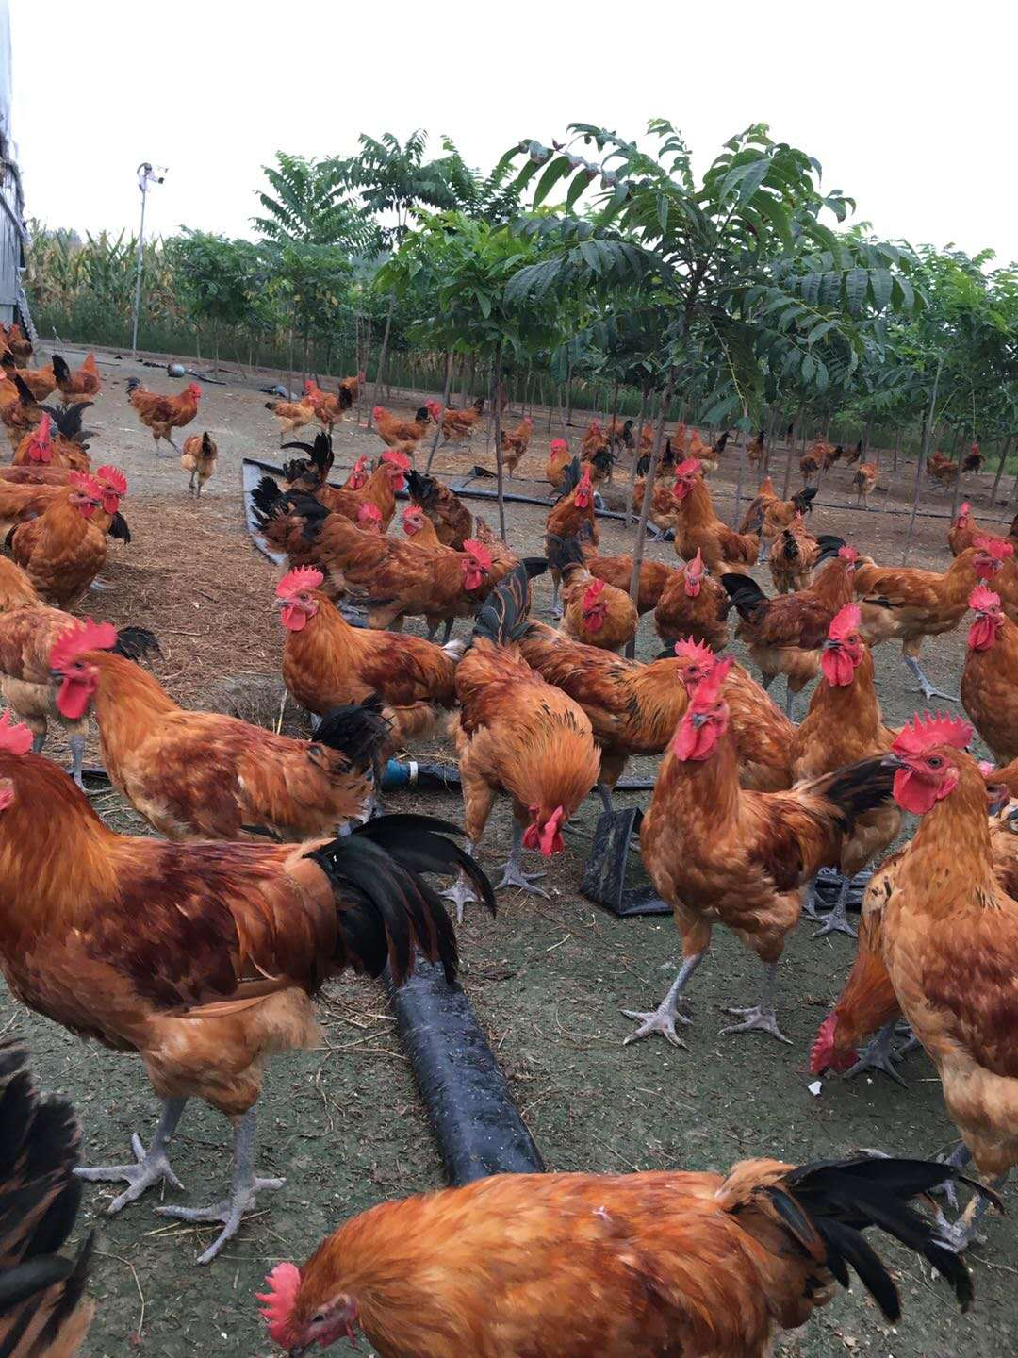

香椿鸡因饲料中含有香椿叶原料而得名，该鸡为散养，主要喂养玉米、豆粕、草叶等纯天然生物，该鸡不易生病，一年养三茬，年出栏6000多只，每只鸡4斤多中，市场价格每只100元左右，今年已销售3000多只，销售额40万元，利润15万元。

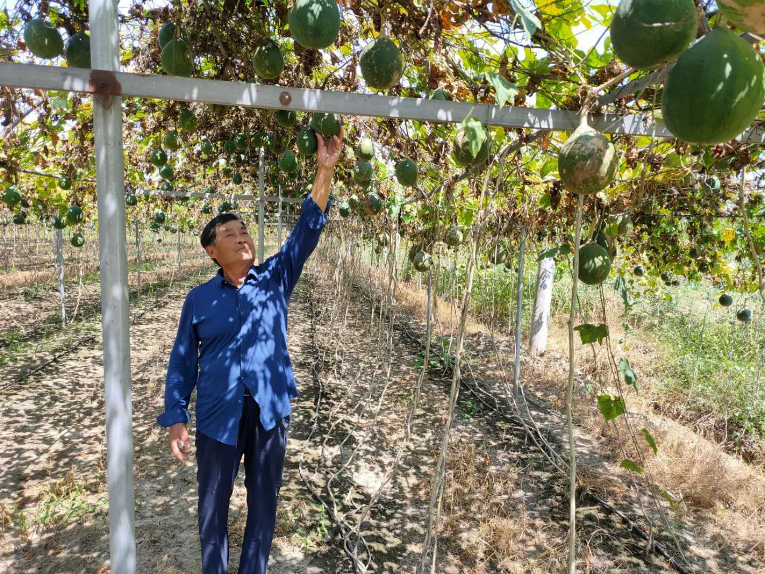

园区内种植瓜蒌130多亩，瓜蒌为葫芦科植物，具有清热涤痰，宽胸散结，润肠等功效，销往合肥、安庆等地，每亩纯利润4000元左右。

**四．民生建设取得新突破**

  秦庄村新农村合作医疗保险完成全覆盖，让秦庄村的人民群众做到看病有保障；秦庄提倡银龄安康保险，参保人员增加，若群众出现意外伤害减少家庭开支。2017年以来秦庄村共完成户厕改造165户，带动了群众更新卫生观念，让农民的生活环境发生了巨大变化。建设天网工程，时时对全村进行监控，保障了人民群众财产安全。